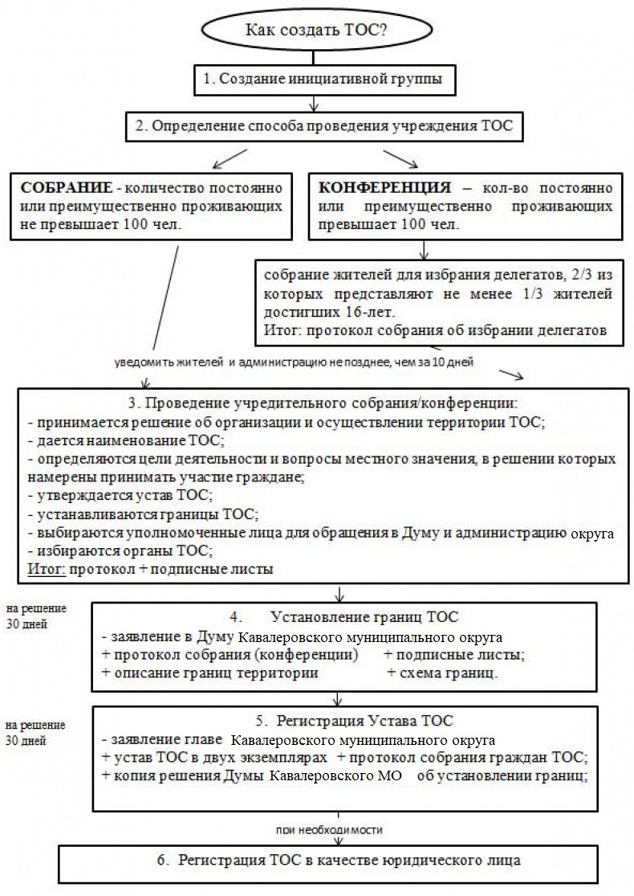

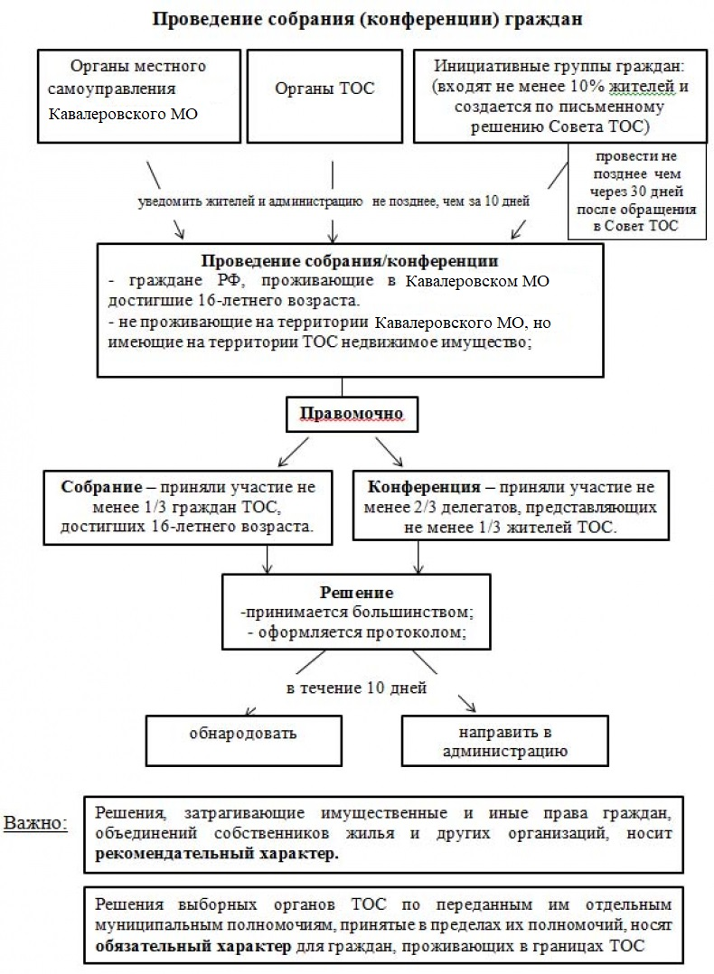

**Границы ТОС устанавливаются Думой Кавалеровского муниципального округа в случае**:

* создания ТОС;
* выхода из состава ТОС многоквартирного дома, подъезда многоквартирного жилого дома, группы жилых домов, жилого микрорайона, иных территорий;
* присоединения к ТОС многоквартирного дома, подъезда многоквартирного жилого дома, группы жилых домов, жилого микрорайона, иных территорий.

**Обязательными условиями границ являются:**

1) границы территории ТОС не могут выходить за пределы территории Кавалеровского муниципального округа;

2) территория, на которой осуществляется ТОС (если в его состав входит более одного жилого дома), неразрывна.

Территории, закрепленные в установленном порядке за учреждениями, предприятиями и организациями, не входят в состав территории, на которой действует ТОС.

1. Необходимо **подать** **заявление в Думу** Кавалеровского муниципального округа об установлении границы территории ТОС с приложениями:

* протокол собрания (конференции) граждан с подписными листами, подтверждающими его правомочность, в котором содержится принятое собранием (конференцией) граждан решение об обращении в Думу Кавалеровского муниципального округа по вопросу установления границ территориального общественного самоуправления;
* описание границ территории, на которой планируется осуществлять ТОС с приложением схемы границ.

2. Дума Кавалеровского муниципального округа **рассматривает в** **месячный срок** со дня поступления заявление об установлении границы территориального общественного самоуправления. По результатам рассмотрения принимается решение об установлении границы либо об отказе.

**Внесение изменений в Устав**

1. Утвердить собранием (конференцией) граждан внесение в устав ТОС изменений и дополнений

2. Зарегистрировать изменения и дополнения в устав ТОС в администрации Кавалеровского муниципального округа.

2.1. Для регистрации изменений и дополнений в устав ТОС главе Кавалеровского муниципального округа подаются следующие документы:

* заявление, подписанное председателем и секретарем собрания (конференции), в случае избрания органа ТОС председателем органа ТОС;
* изменения и дополнения, вносимые в устав ТОС в двух экземплярах;
* протокол собрания (конференции), содержащий сведения о внесении изменений и дополнений в устав ТОС;

2.2. Регистрация изменений и дополнений в устав ТОС осуществляется не позднее 30 дней со дня представления документов, указанных в пункте 2.1 настоящей статьи.

2.3. О регистрации изменений и дополнений в устав ТОС или об отказе в их регистрации правовым управлением администрации Кавалеровского муниципального округа принимается мотивированное решение, копия которого направляется председателю собрания (конференции) граждан, в случае избрания органа ТОС - председателю органа ТОС в течение 5 рабочих дней с момента принятия указанного решения.

2.4. В регистрации изменений и дополнений в устав ТОС может быть отказано по следующим основаниям, если:

* изменения и дополнения в устав ТОС противоречат Конституции РФ, федеральному законодательству, законодательству Приморского края и Решению Думы Кавалеровского муниципального округа от 27.04.2023 №168 «Об утверждении положения о территориальном общественном управлении в Кавалеровском муниципальном округе»;
* не представлен полный перечень документов, указанных в пункте 2.1, или они оформлены ненадлежащим образом;
* установлено, что в представленных на регистрацию документах содержится недостоверная информация.

2.5. Отказ в регистрации изменений и дополнений в устав ТОС не является препятствием для повторной подачи документов на регистрацию при условии устранения оснований, вызвавших отказ.

Отказ в регистрации может быть обжалован в судебном порядке.

3. Председатель собрания (конференции) граждан, председатель органа ТОС обязаны известить жителей соответствующей территории о регистрации (отказе в регистрации) изменений и дополнений в устав ТОС.

# Преобразование ТОС (присоединение к ТОС, выход из ТОС, прекращение ТОС)

**Присоединение к ТОС и выход из ТОС**

1. В случае принятия гражданами многоквартирного дома, подъезда многоквартирного жилого дома, группы жилых домов, жилого микрорайона, иных территорий решения о присоединении к ТОС или о выходе из состава ТОС - в органы ТОС направляется уведомление о принятом решении.

2. После получения органами ТОС уведомления, не позднее 30 дней с момента его получения, органы ТОС проводят собрание (конференцию) граждан для обращения в Думу Кавалеровского муниципального округа по вопросу установления границ ТОС, с последующим внесением изменений в устав ТОС.

**Прекращение деятельности ТОС**

1. Деятельность ТОС, являющегося юридическим лицом, прекращается в соответствии с законодательством РФ добровольно на основе решения собрания (конференции) граждан либо на основании решения суда в случае нарушения требований законодательства РФ.

Деятельность ТОС, не являющегося юридическим лицом, может прекратиться на основании решения собрания (конференции) граждан либо путем самороспуска.

2. При ликвидации ТОС бюджетные средства и имущество, находящееся на балансе, приобретенное за счет бюджетных средств или переданное органами местного самоуправления, переходят в состав муниципальной собственности.

Иные финансовые средства и имущество, оставшиеся после удовлетворения требований кредиторов, направляются на цели, предусмотренные уставом ТОС, либо на цели, определяемые решением собрания (конференции) граждан о ликвидации ТОС, а в спорных случаях - в порядке, определенном решением суда.

Решение об использовании оставшегося имущества обнародуется.